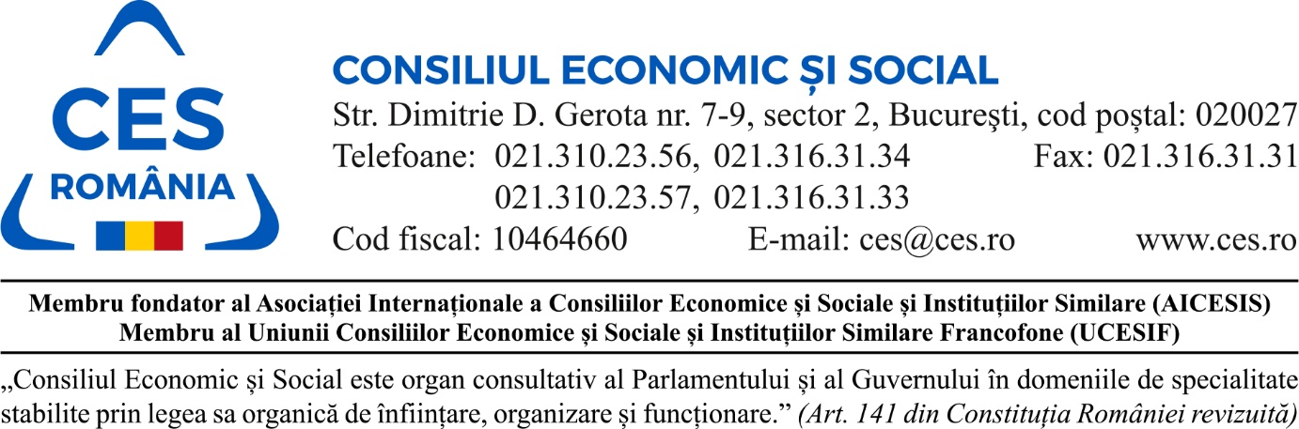

Comisia Temporară CES constituită în vederea realizării „Studiului - ECHILIBRUL dintre munca si viața personală ”

Anunț rezultate selecție experți externi
Încheiat astăzi, 11 august 2025, ca urmare a finalizării procesului de selecție a experților externi, pe perioadă determinată, pentru realizarea studiului ”ECHILIBRUL dintre munca si viața personală ”.
În vederea realizării selecției au fost parcurse următoarele etape:
1. Stabilirea criteriilor de selecție și publicarea anunțului de selecție
2. Înscrierea candidaților
3. Verificarea conformității dosarelor de candidatură cu cerințele publicate
4. Evaluarea dosarelor
5. Stabilirea rezultatelor finale

Rezultatele obținute de candidați sunt următoarele:
● Pentru poziția Coordonator cercetare - Expert Generalist :
Nume Candidat Verificare dosar și Punctaj evaluare
Rezultat final
A-A Z Admis 610 Selectat
C I P Admis 557 Neselectat
● Pentru poziția de Cercetător - Expert în politici economice ale muncii:
Nume Candidat Verificare dosar și Punctaj evaluare
Rezultat final
P-A Admis 530 Selectat
● Pentru poziția de Cercetător- Expert dimensiuni sociale și culturale ale muncii:
Nume Candidat Verificare dosar și Punctaj evaluare
Rezultat final
C-C Admis 653 Selectat
G-V L Admis 389 Neselectat
● Pentru poziția de Cercetător - Expert în analiza legislației muncii și tehnoredactare finală
I- C Admis 397 Selectat

